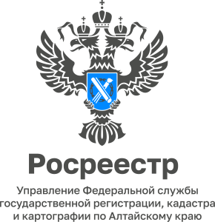
12.09.2022

13 сентября эксперт Управления Росреестра по Алтайскому краю
проведет прием граждан в региональной общественной приемной
«Единой России»

В региональной общественной приемной «Единой России» начальник отдела землеустройства и мониторинга земель, кадастровой оценки недвижимости, геодезии и картографии Управления Росреестра по Алтайскому краю Горяйнов Алексей Сергеевич проведет прием граждан.
Прием граждан пройдет 13 сентября с 10.00 до 11.00 час. по адресу:
г. Барнаул, проспект Ленина, д. 41. Алексей Сергеевич ответит на вопросы жителей, касающиеся кадастровой оценки недвижимости, предоставления документов
из государственного фонда данных, полученных в результате проведения землеустройства.

